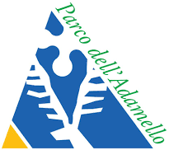
CONTRIBUTO PER L’INSTALLAZIONE DI PANCHE IN LEGNO RUSTICHE O TAVOLI-PANCA ALL’INTERNO DEL TERRITORIO DEL PARCO DELL’ADAMELLO
BANDO – REGOLAMENTO
(approvato con deliberazione della Giunta Esecutiva n° 39 del 15/03/2021)

- Finalità

La Comunità Montana di Valle Camonica, nelle proprie funzioni di Ente gestore del Parco dell’Adamello, propone un intervento finalizzato all’erogazione di un contributo materiale per agevolare la posa di PANCHE IN LEGNO RUSTICHE O TAVOLI-PANCA RUSTICI REALIZZATI IN LEGNAME DELLA VALLE CAMONICA CERTIFICATO PEFC per esterni, finalizzati A FAVORIRE LA FRUIZIONE PUBBLICA DEL TERRITORIO DEL PARCO DELL’ADAMELLO.

Beneficiari

Proprietari e/o Gestori di rifugi alpini ed escursionistici.
Proprietari e/o conduttori di agriturismi in attività che intendono consentire l’accessibilità e la libera sosta presso la loro azienda.
Associazioni e/o gruppi organizzati che gestiscono rifugi/bivacchi.
L’attività deve risultare all’interno del territorio del Parco dell’Adamello ed in esercizio al momento dell’apertura del bando.
Le attrezzature devono essere posate in esterno in luoghi aperti al pubblico e devono poter essere fruite liberamente.

Criteri di priorità

Rifugi escursionistici e Rifugi alpinistici con apertura e gestione continuativa nella stagione estiva.
Attività o beneficiari che non hanno ricevuto contributo nell’ edizione 2020 del Bando.
A pari punteggio di priorità verrà valutato l’ordine di arrivo al protocollo dell’Ente, fino ad esaurimento delle risorse disponibili.
L’Ente si riserva comunque di apportare modifiche alle richieste pervenute, al fine di ampliare la platea dei beneficiari.

Ammontare del contributo

Il contributo consiste nella fornitura materiale di panche rustiche o tavoli rustici realizzati in legno di larice locale certificato. La somma massima indicativa a disposizione per singolo beneficiario è pari alla fornitura di 2 tavoli rustici o 3 panche rustiche o 1 tavolo e 1 panca rustica.

Le attrezzature saranno acquistate direttamente dalla Comunità Montana di Valle Camonica – Servizio Parco Adamello e saranno disponibili per il ritiro presso il fornitore ubicato in Valle Camonica.
Il materiale potrebbe essere fornito smontato; trasporto in loco e montaggio a cura del beneficiario. Saranno fornite ulteriori specifiche in merito con la comunicazione di ammissione.

Modalità e Tempistiche

Presentazione della domanda in carta semplice su fac-simile allegato (Allegato A) entro:
ore 12.00 di venerdì 16 Aprile 2021 presso l’ufficio protocollo della Comunità Montana di Valle Camonica
– Piazza Tassara 3 – Breno (BS). Fa fede la data di protocollazione presso l’Ufficio. Oppure via PEC protocollo@pec.cmvallecamonica.bs.it.
L’istruttoria di ammissibilità, formazione ed approvazione della graduatoria sono a cura del Servizio Parco Adamello e Tutela Ambientale della Comunità Montana di Valle Camonica.

Indicativamente il materiale sarà reso disponibile per il ritiro nel periodo maggio - giugno p.v.

Altre condizioni

Le attrezzature fornite con il presente bando sono intese per posa temporanea - eventuali autorizzazioni per posa definitiva sono a carico del beneficiario.
La presentazione della domanda sottintende la completa conoscenza ed accettazione degli obblighi connessi, ivi compresa l’accettazione della facoltà del personale dell’Ente di effettuare sopralluoghi e verifiche connesse al presente bando.
È richiesta la disponibilità alla partecipazione ad iniziative di promozione e comunicazione delle strutture che hanno aderito al bando e che saranno sviluppate nell’estate 2021.
Eventuali informazioni possono essere richieste, durante le ore d’ufficio, presso la Sede della Comunità Montana - Parco dell’ Adamello in Breno.
Qualsiasi grave irregolarità e/o inadempimento, negli impegni assunti in relazione alla presente iniziativa e non dovuti a cause di forza maggiore, chiaramente documentate, comporterà il decadere dal contributo ammesso. L’amministrazione si riserva la facoltà di revocare, annullare, modificare per legittimi motivi il presente bando.
Responsabile del Procedimento: Dott. Guido Calvi, Tel. 0364.324011, e mail: info@parcoadamello.it
Referente per l’iniziativa: Dott. Massimo Cervelli, tel. 347.3154746.

Informativa trattamento dei dati (art. 13 del Regolamento 2016/679/UE)
Titolare del trattamento
Comunità Montana di Valle Camonica Piazza Tassara n. 3 – Breno (BS)
Tel. 0364/324011 – e-mail: info@cmvallecamonica.bs.it
La Comunità Montana ha nominato il proprio Responsabile della protezione dei dati che si può contattare via mail a: rpd@cmvallecamonica.bs.it.

Finalità e base giuridica del trattamento
I dati raccolti sono trattati solo nell’ambito del procedimento per cui sono resi. Il trattamento è svolto per l’esecuzione di un compito di interesse pubblico.

Durata della conservazione
I dati raccolti sono conservati per 5 anni dalla presentazione della domanda.

Destinatari dei dati
Alcuni dei dati raccolti potranno essere comunicati alla ditta fornitrice dei manufatti.
I terzi che effettuano trattamenti sui dati personali per conto della Comunità Montana, sono Responsabili del trattamento e si attengono a specifiche istruzioni.
I dati non sono trasmessi fuori dall’Unione Europea.

Diritti dell’interessato
L’interessato ha il diritto di chiedere al titolare del trattamento l'accesso ai dati personali e la rettifica o la cancellazione degli stessi e la limitazione del trattamento. In alcuni casi, ha, inoltre, il diritto di opporsi al trattamento dei dati personali. Può esercitare tali diritti rivolgendosi al Responsabile della protezione dei dati all’indirizzo rpd@bimvallecamonica.bs.it (oppure rpd@cmvallecamonica.bs.it).
L’interessato ha, infine, il diritto di proporre reclamo al Garante per la protezione dei dati personali.

ALLEGATO “A”
CONTRIBUTO PER INSTALLAZIONE TEMPORANEA DI PANCHE IN LEGNO RUSTICHE O TAVOLI-PANCA RUSTICI ALL’INTERNO DEL TERRITORIO DEL PARCO DELL’ADAMELLO.

ALLA
COMUNITA’ MONTANA DI VALLE CAMONICA
SERVIZIO PARCO ADAMELLO E TUTELA AMBIENTALE
Piazza Tassara, 3
25043 BRENO (BS)

Il sottoscritto................................................................nato a................................il...................................

Codice Fiscale: ……………………………………………………………………………….

Residente a .........................................via......................................................................n……..................

Recapiti: telefono ............................................mail .......................................................................

In qualità di:

 Gestore
 Proprietario
 Rappresentante legale associazione

denominazione Ass.ne/gruppo_________________________________________________________

del seguente rifugio/malga agriturismo sito nel Parco dell’Adamello:

_____________________________________________________

Comune: __________________________________________________________

CHIEDE
di accedere al contributo in oggetto.
A tale scopo comunica di essere interessato alla fornitura dei seguenti articoli
(si specifica che le immagini in calce e le descrizioni, hanno il mero scopo rappresentativo del prodotto e non sono vincolanti):

TAVOLO RUSTICO IN LARICE

Immagini e dimensioni puramente indicative

QUANTITÀ RICHIESTA ____________________

PANCA RUSTICA IN LARICE

Panca in legno grezzo di larice realizzata con doppi supporti tondi diam. cm.20 lung. cm.60, base d’appoggio con una sezione di cm.35X10 con lunghezza cm.180, schienale con sezione cm.25x7 con lunghezza cm.180 sostenuto da n.2 tondi diam. cm.20 lungh. Cm.100. Il tutto assemblato con viteria antiruggine e rifiniture eseguite manualmente, inclusa una stesura di olio protettivo trasparente.
dimensioni cm.180x100 altezza cm.90.
Immagini e dimensioni puramente indicative

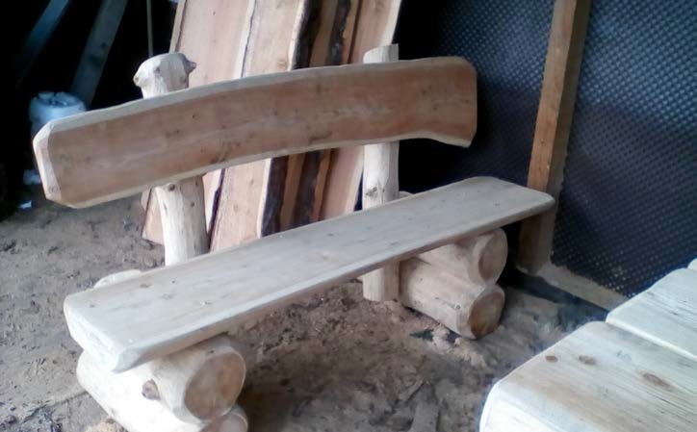

QUANTITÀ RICHIESTA ____________________

